Istituto Comprensivo “A.Bernardini” Siniscola

Progetto Orientamento 2023-2024
Classi ponte Primaria-Secondaria di 1^ Grado

Il 12 gennaio 2023 i bambini delle classi quinte del plesso di Sa Sedda, dopo essersi presentati per farsi conoscere dai futuri docenti e compagni, sono stati divisi in gruppi accompagnati da due alunni della Secondaria. Lo stesso progetto era stato eseguito Il 10 gennaio 2023 con i bambini della classe quinta del plesso di La Caletta. Nel banchetto del collaboratore hanno ricevuto in dono un simpatico segnalibro realizzato dagli alunni della secondaria che recava il nome e il codice meccanografico del nostro istituto.
I gruppi si sono poi alternati fra le varie postazioni previste, secondo un ordine preciso e durante il percorso gli accompagnatori hanno illustrato i lavori esposti.

Ecco di seguito alcune immagini dell’evento:

Attività didattico-ludiche: Escape Room
Un viaggio attraverso lo studio delle scienze e della matematica dei tre anni della secondaria organizzato dalla professoressa Chiara Porcu. Il gruppo ha dovuto superare semplici e divertenti prove per raccogliere gli indizi che gli hanno permesso di uscire dall’aula e librarsi verso il futuro.

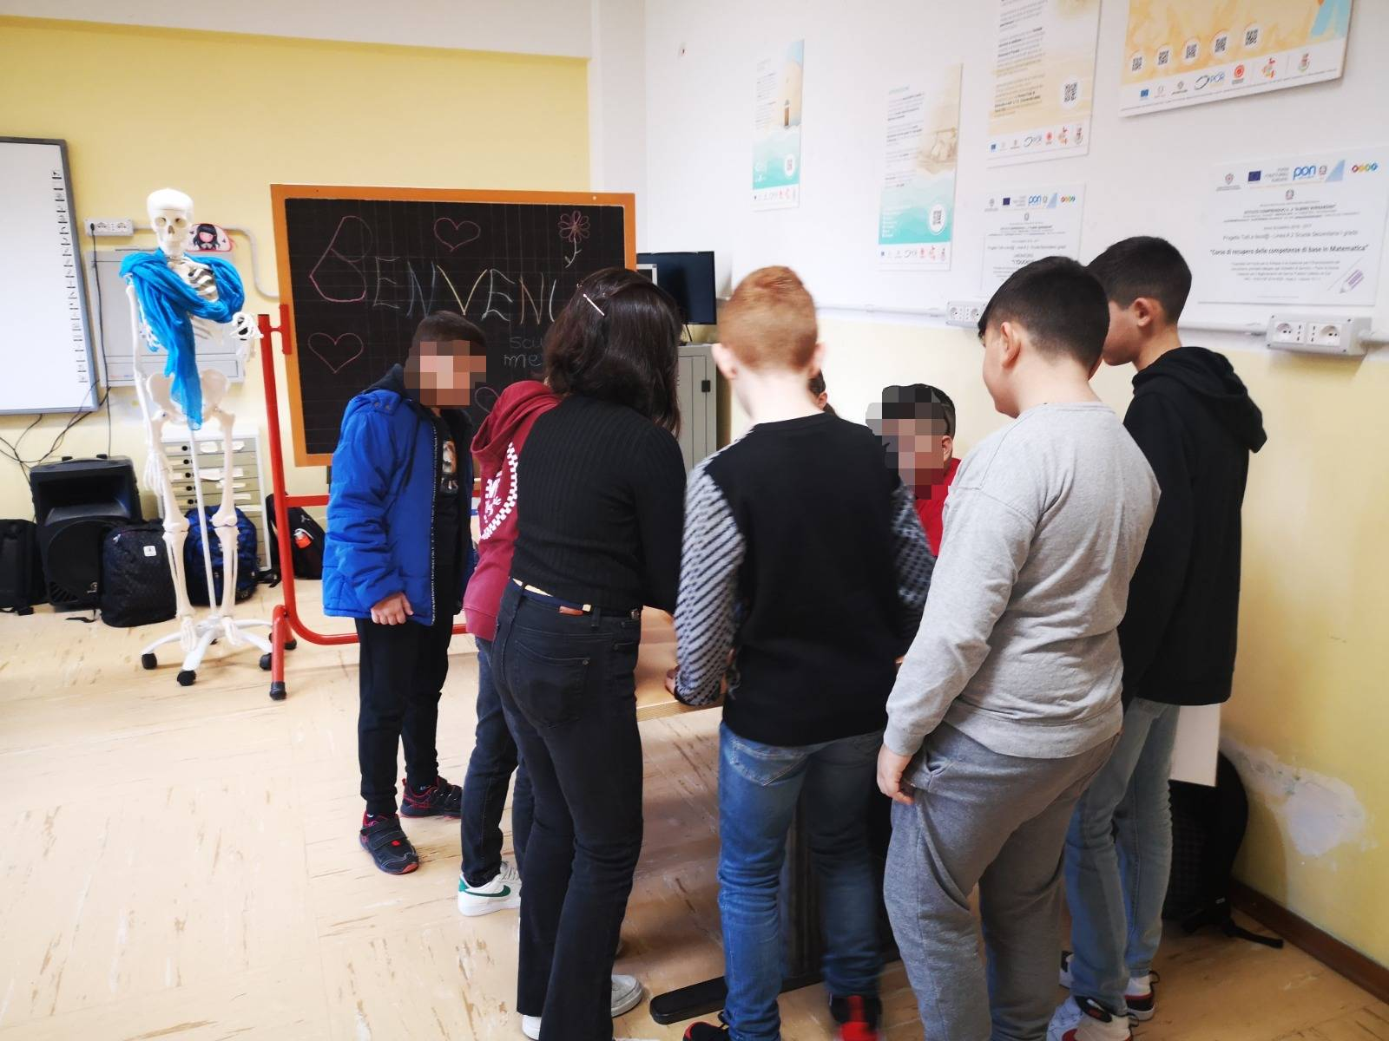

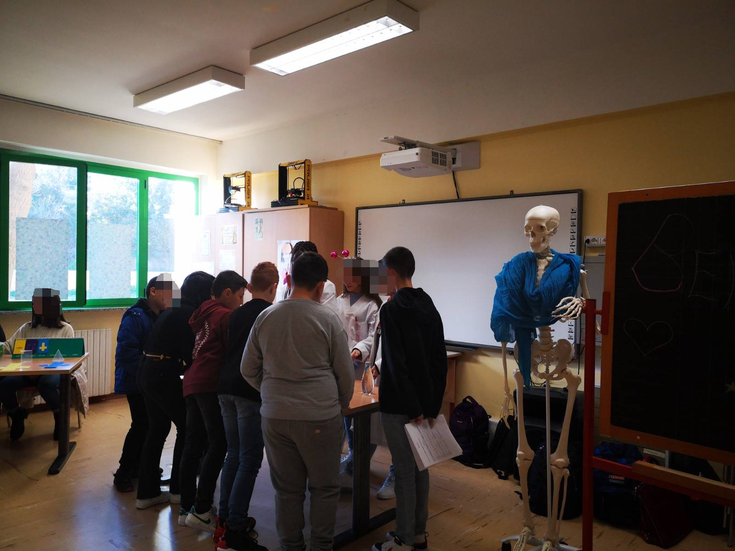

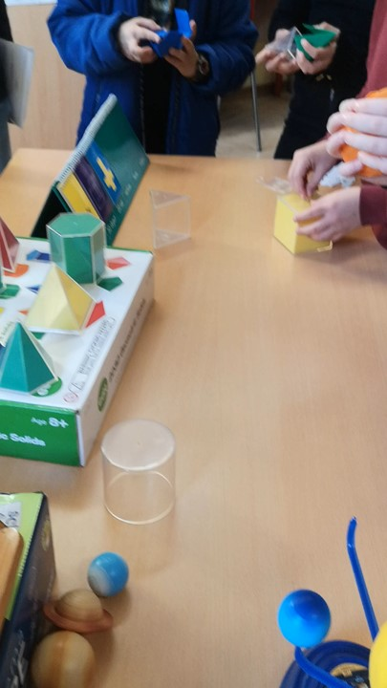

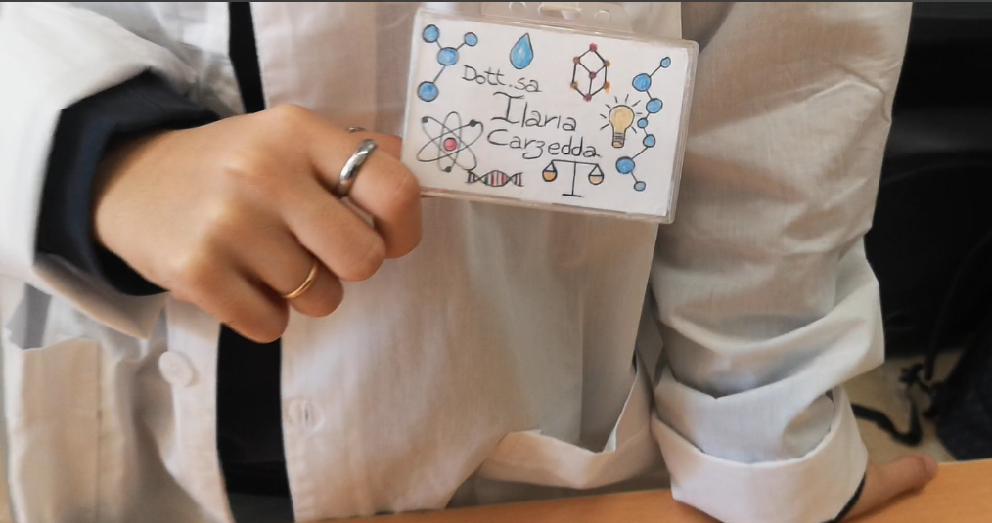

Laboratorio “Nei panni di/ ti racconto un mondo…”
Laboratorio storico letterario di animazione della lettura attraverso i quali i ragazzi si sono calati nei panni del loro personaggio preferito, studiato durante l’anno scolastico, creando una rievocazione storico-letteraria-scientifica dell’autore con letture sulla tematica trattata (letture di documenti storici, scientifici, letterari). In questo laboratorio i ragazzi sono stati guidati dalla professoressa Ines Caria.

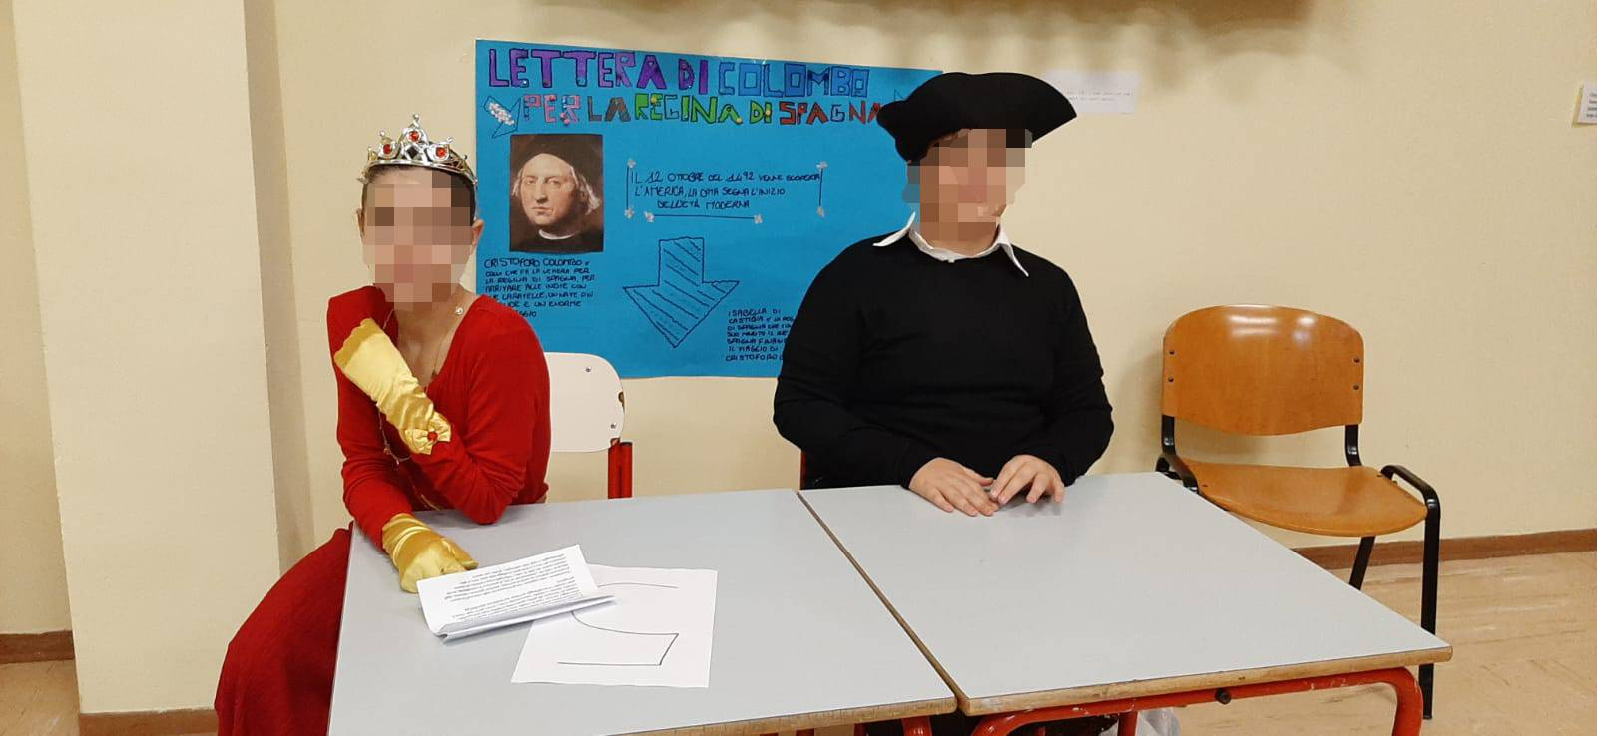

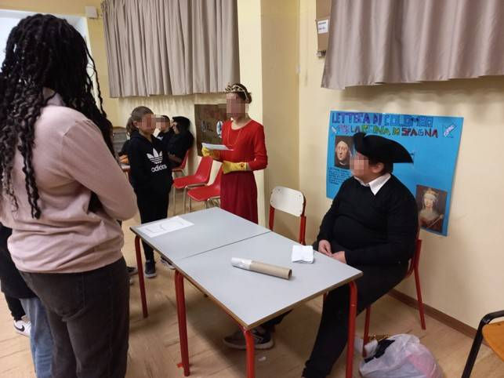
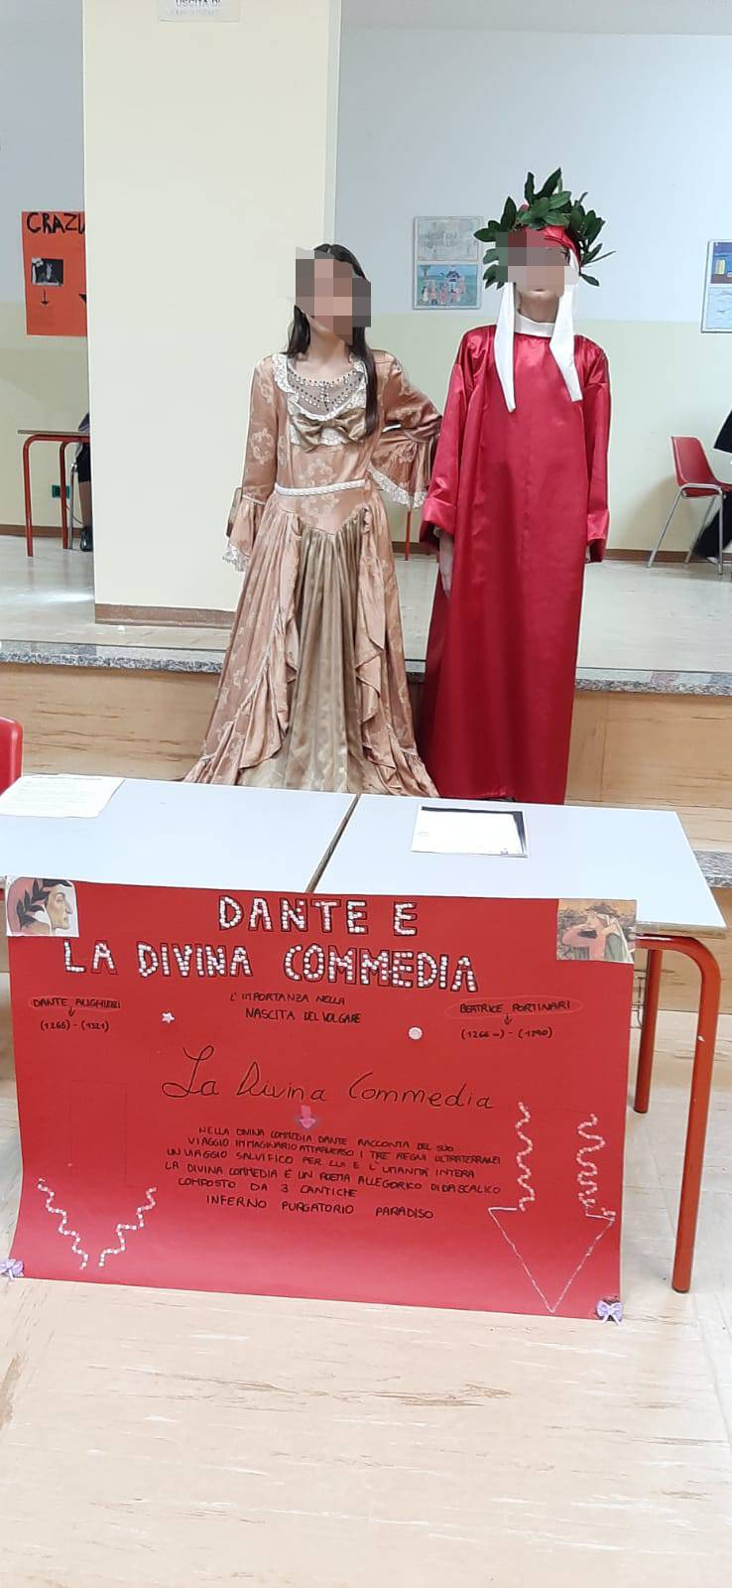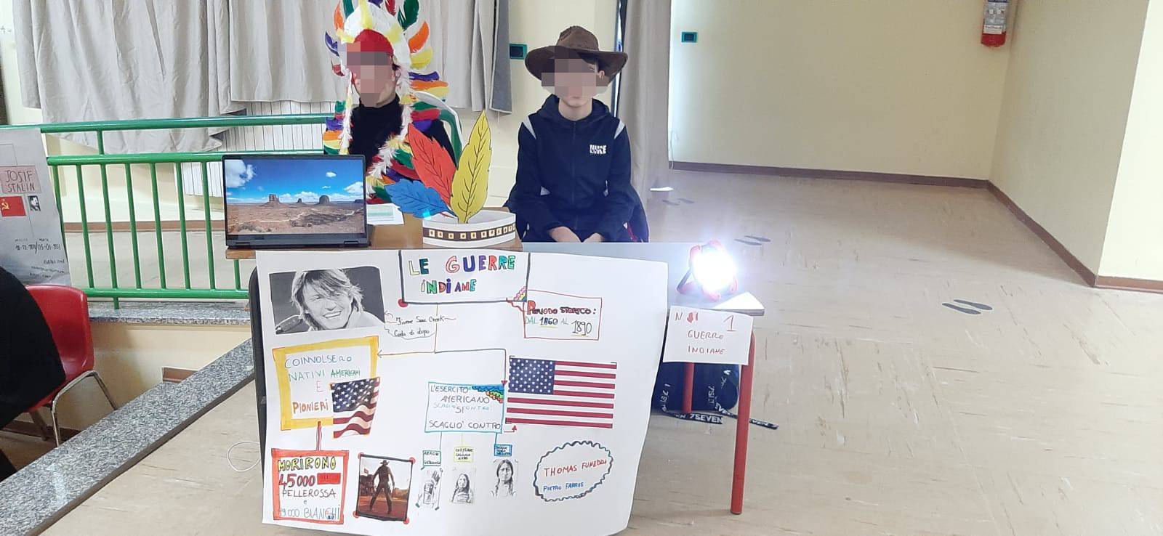

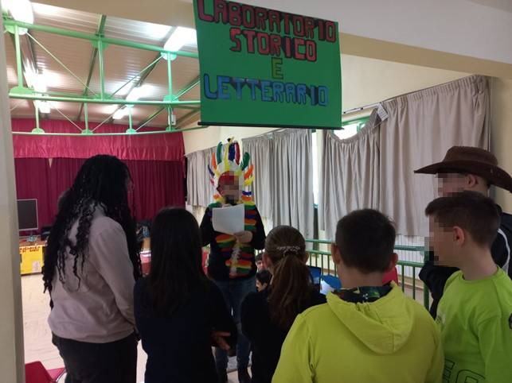

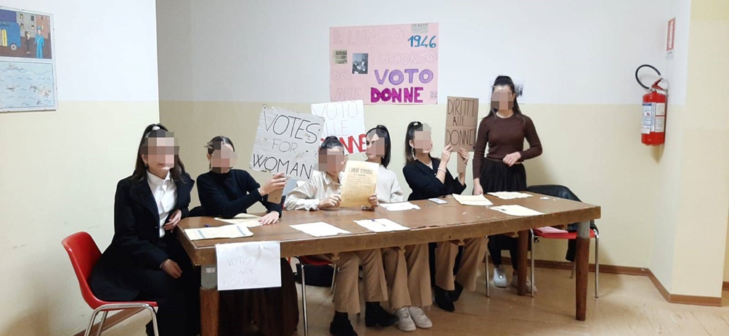

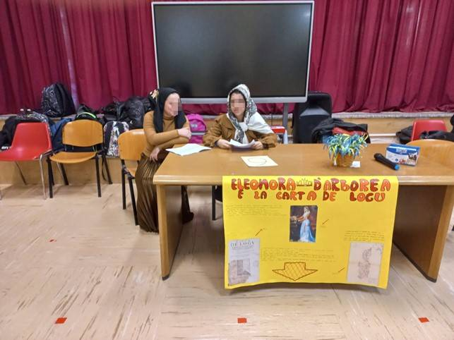

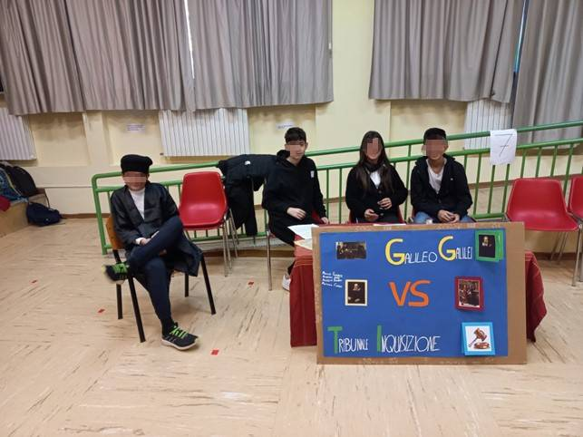

La professoressa Maria Grazia Monni ha organizzato un Laboratorio di “Filastrocche”
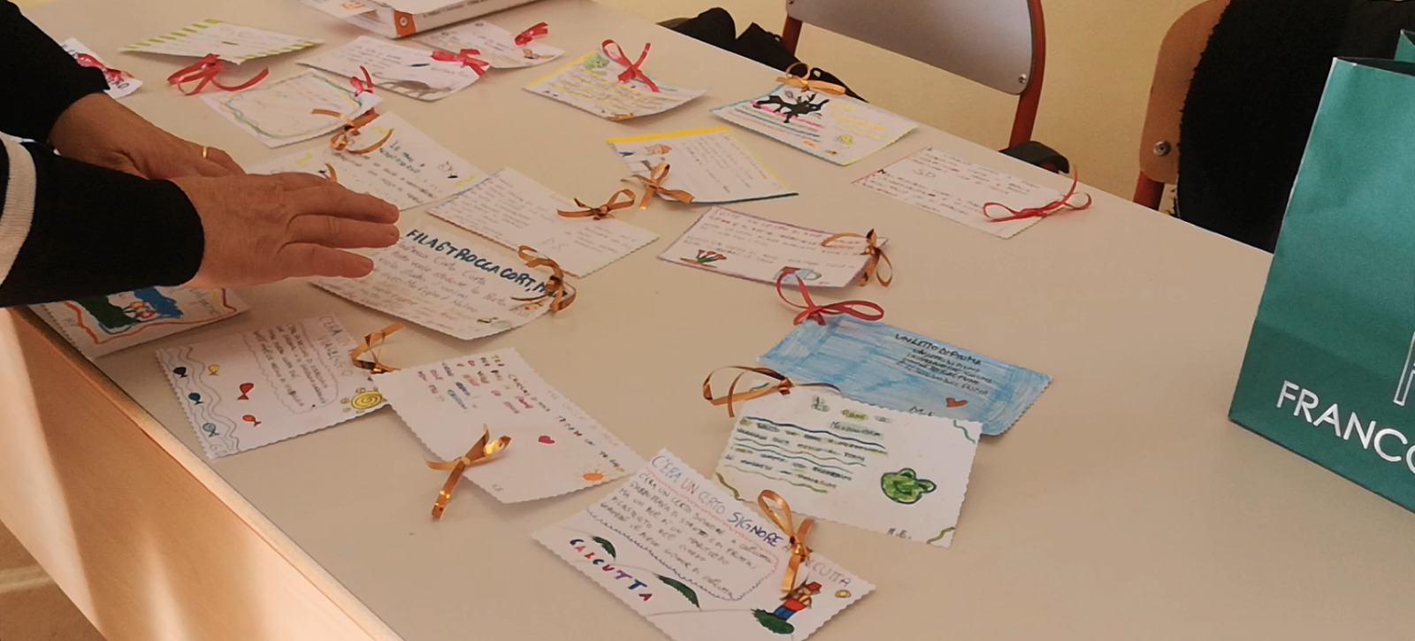

Di seguito ha avuto luogo un laboratorio di pittura con i colori creati con sostanze naturali organizzato dalla professoressa Claudia Soddu e un laboratorio sul corpo umano in lingua inglese con la professoressa Ivana Soddu.

